TRƯỜNG ĐẠI HỌC CÔNG NGHỆ SÀI GÒN

**KHOA CÔNG NGHỆ THÔNG TIN**

---oOo---

**LUẬN VĂN TỐT NGHIỆP**

Tên đề tài :

**XÂY DỰNG WEBSIDE BÁN XE Ô TÔ**

**TRỰC TUYẾN**

Người hướng dẫn: **ThS. NGUYỄN QUỐC TRƯỜNG**

Sinh viên thực hiện: **ĐẶNG HẢI HOÀNG PHÚC**

TP. HỒ CHÍ MINH – NĂM 2025

**LỜI CẢM ƠN**

Trên thực tế không có sự thành công nào mà không có sự giúp đỡ, hỗ trợ từ những người xung quanh. Dù cho sự giúp đỡ đó là trực tiếp hay gián tiếp, là ít hay nhiều.

Với những kiến thức đã tích lũy được trong suốt quá trình học tập và nghiên cứu, chúng em đã nhận được rất nhiều sự quan tâm, giúp đỡ rất tận tình từ các thầy cô và mọi người.

Với sự biết ơn từ tận đáy lòng, chúng em xin gửi lời cảm ơn chân thành nhất đến những người đã và đang giúp đỡ chúng em trong những năm học tập tại mái trường thân yêu tại trường Đại học Công Nghệ Sài Gòn.

Những thầy cô tại khoa Công nghệ thông tin này đã truyền cho chúng em ngọn lửa tâm huyết cùng với vốn kiến thức bao la của mình. Chúng em thật sự rất biết ơn các thầy cô, đặc biệt là thầy NGUYỄN QUỐC TRƯỜNG đã tận tình giúp đỡ chúng em trong suốt thời gian làm luận văn.

Để bài luận văn này có thể hoàn thành tốt đẹp thì không chỉ cần sự nỗ lực của một người mà cũng cần sự nỗ lực của những người xung quanh nữa. Nếu không có sự giúp đỡ tận tình của thầy cô thì có lẽ bài luận văn này đã không được hoàn thành tốt đẹp như vậy.

Do kiến thức còn nhiều hạn chế nên không tránh khỏi những thiếu sót trong cách trình bày, chúng em rất mong nhận được sự đóng góp ý kiến của quý thầy cô và các bạn để đề tài của chúng em được hoàn thiện hơn.

Cuối cùng, chúng em xin kính chúc quý thầy cô nhiều sức khỏe, luôn tràn đầy nhiệt huyết trong sự nghiệp trồng người.

**MỤC LỤC**

**Chương 1. GIỚI THIỆU** 1

**1.1 GIỚI THIỆU ĐỀ TÀI** 1

**1.2 MỤC TIÊU ĐỀ TÀI** 1

**1.3.1 Chức năng dành cho người dùng** 2

**1.3.2 Chức năng dành cho quản trị viên** 2

**1.4 CÔNG NGHỆ SỬ DỤNG** 2

**Chương 2. MÔ TẢ NGHIỆP VỤ** 3

**2.1.SƠ ĐỒ DFD** 3

**2.1.1 Sơ đồ DFD mức 0** 3

**2.2.2 Sơ đồ DFD mức 1** 3

**2.1.3 Sơ đồ DFD mức 2** 3

**2.2 SƠ ĐỒ ERD** 4

**CHƯƠNG 3: HIỆN THỰC ĐỀ TÀI** 6

**3.1.1 CHỨC NĂNG ĐĂNG KÝ** 6

3.2 CHỨC NĂNG ĐĂNG NHẬP 9

3.3 CHỨC NĂNG HIỂN THỊ SẢN PHẨM 12

**3.4 CHỨC NĂNG TRANG ADMIN** 16

**3.4.1 Chức năng quản lý danh mục** 17

**3.4.1.1 Thêm mới danh mục** 17

**3.4.1.2 Sửa danh mục** 18

**3.4.1.3 Xóa danh mục** 18

**3.4.2 Chức năng quản lý sản phẩm** 19

**3.4.2.1 Thêm mới sản phẩm** 19

**3.4.2.2 Sửa sản phẩm** 20

**3.4.2.3 Xóa sản phẩm** 20

**3.4.3 Chức năng quản lý blog** 21

**3.4.3.1 Thêm blog** 21

**3.4.3.2 Sửa blog** 22

**3.4.3.3 Xóa blog** 22

**3.4.4 Chức năng quản lý about** 23

**3.4.5 Chức năng quản lý contact** 23

**Chương 4: Kết luận** 24

**4.1 KẾT QUẢ ĐẠT ĐƯỢC** 24

**4.2 HẠN CHẾ** 24

**4.3 KẾT LUẬN** 25

**CHƯƠNG 5:HƯỚNG PHÁT TRIỂN** 26

**MỤC LỤC HÌNH**

Hình 2.1.1 Sơ đồ DFD mức 0 3

Hình 2.1.2 Sơ đồ DFD mức 1 3

Hình 2.1.3 Sơ đồ DFD mức 2 3

Hình 2‑2.1 . Sơ đồ ERD hiện thực đề tài 4

Hình 3.1: Giao diện trang chủ 6

Hinh 3.1.1: Giao diện đăng ký 7

Hình 3.1.2: Giao diện đăng ký – các ràng buộc khi đăng ký 7

Hình 3.1.3: Giao diện đăng ký – các ràng buộc đinh dạng email vs pass 8

Hình 3.1.4: Giao diện đăng ký – các ràng buộc mật nhật nhập lại 8

Hình 3.1.4: Giao diện đăng ký – các ràng buộc email không trùng 9

Hình 3.2.1: Giao diện đăng nhập 9

Hình 3.2.2: Các ràng buộc khi đăng nhập 10

Hình 3.2.3: Các ràng buộc khi nhập email không đúng định dạng 10

Hình 3.2.4: Các ràng buộc khi chưa nhập mật khẩu 11

Hình 3.2.6: Giao diện khi đăng nhập 12

Hình 3.3.1: Giao diện trang cars 12

Hình 3.3.2: Giao diện trang cars 13

Hình 3.3.3: Giao diện trang blog 13

Hình 3.3.4: Giao diện trang car-details 14

Hình 3.3.5: Giao diện trang blog-details 15

Hình 3.3.6: Giao diện trang contact 15

Hình 3.3.7: Chuyển qua quản lý admin hoặc đăng xuất 16

Hình 3.4.1: Giao diện trang admin 16

Hình 3.4.1.2: Giao diện trang thêm category 17

Hình 3.4.1.3: Giao diện trang sửa category 18

Hình 3.4.1.4: Giao diện trang xóa category 18

Hình 3.4.2.1: Giao diện trang xem sản phẩm 19

Hình 3.4.2.1: Giao diện trang thêm sản phẩm 19

Hình 3.4.2.2: Giao diện trang sửa sản phẩm 20

Hình 3.4.2.2: Giao diện trang xóa sản phẩm 20

Hình 3.4.3.1: Giao diện trang blog 21

Hình 3.4.3.2: Giao diện trang thêm blog 21

Hình 3.4.3.3: Giao diện trang sửa blog 22

Hình 3.4.3.4: Giao diện trang xóa blog 22

Hình 3.4.4.1: Giao diện trang about 23

Hình 3.4.5.1: Giao diện trang contact 23

# **Chương 1. GIỚI THIỆU**

## **1.1 GIỚI THIỆU ĐỀ TÀI**

Trong bối cảnh công nghệ thông tin và thương mại điện tử phát triển mạnh mẽ, nhu cầu mua bán xe ô tô thông qua các nền tảng trực tuyến ngày càng trở nên phổ biến. Khách hàng có xu hướng tìm kiếm thông tin, so sánh giá cả, xem hình ảnh và thông số kỹ thuật của xe thông qua website thay vì đến trực tiếp các showroom truyền thống. Việc mua bán trực tuyến giúp người dùng tiết kiệm thời gian, chi phí và tiếp cận được nhiều lựa chọn hơn.

Tuy nhiên, nhiều cửa hàng và đơn vị kinh doanh xe ô tô vừa và nhỏ hiện nay vẫn quản lý thông tin xe, đơn đặt hàng và khách hàng theo phương thức thủ công như ghi chép, file Excel hoặc trao đổi qua điện thoại, dẫn đến khó khăn trong việc cập nhật dữ liệu, dễ xảy ra sai sót và thiếu tính đồng bộ.

Xuất phát từ thực tế đó, đề tài “Xây dựng website bán xe ô tô trực tuyến” được thực hiện nhằm tự động hóa quá trình quản lý và giới thiệu xe ô tô, hỗ trợ khách hàng dễ dàng tìm kiếm và lựa chọn xe, đồng thời giúp doanh nghiệp quản lý dữ liệu một cách hiệu quả và khoa học hơn.

## **1.2 MỤC TIÊU ĐỀ TÀI**

Mục tiêu tổng quát

Xây dựng một hệ thống website bán xe ô tô trực tuyến, cho phép quản lý thông tin xe, danh mục xe và hỗ trợ người dùng xem, tìm kiếm và lựa chọn xe một cách thuận tiện, góp phần nâng cao hiệu quả kinh doanh.

Mục tiêu cụ thể

* Cho phép người dùng tìm kiếm, lọc và xem chi tiết thông tin xe ô tô.
* Hỗ trợ người dùng đăng ký, đăng nhập và quản lý thông tin cá nhân.
* Cung cấp chức năng đặt mua hoặc gửi yêu cầu tư vấn xe.
* Hỗ trợ quản trị viên quản lý xe, danh mục xe và dữ liệu hệ thống.
* Đảm bảo giao diện thân thiện, hệ thống hoạt động ổn định và dễ sử dụng

**1.3 CHỨC NĂNG HỆ THỐNG**

### **1.3.1 Chức năng dành cho người dùng**

* Đăng ký, đăng nhập và quản lý tài khoản cá nhân.
* Xem danh sách xe ô tô.
* Tìm kiếm và lọc xe theo hãng, giá, năm sản xuất.
* Xem chi tiết thông tin xe (giá, hình ảnh, thông số).
* Gửi yêu cầu mua xe hoặc liên hệ tư vấn.

### **1.3.2 Chức năng dành cho quản trị viên**

* Quản lý danh mục xe.
* Quản lý thông tin xe ô tô (thêm, sửa, xóa).
* Quản lý trạng thái xe (đang bán, đã bán, ẩn).
* Quản lý thông tin người dùng.
* Quản lý nội dung hiển thị trên website.

## **1.4 CÔNG NGHỆ SỬ DỤNG**

* **Frontend:** HTML, CSS, Bootstrap và JavaScript – xây dựng giao diện người dùng thân thiện, dễ sử dụng và tương thích với nhiều thiết bị.
* **Backend:** Node.js (Express) – xử lý logic nghiệp vụ, xây dựng RESTful API và kết nối với cơ sở dữ liệu.
* **Cơ sở dữ liệu:** MongoDB – lưu trữ thông tin xe, danh mục, người dùng và các dữ liệu liên quan một cách linh hoạt và hiệu quả

## **Chương 2. MÔ TẢ NGHIỆP VỤ**

## **2.1.SƠ ĐỒ DFD**

### **2.1.1 Sơ đồ DFD mức 0**

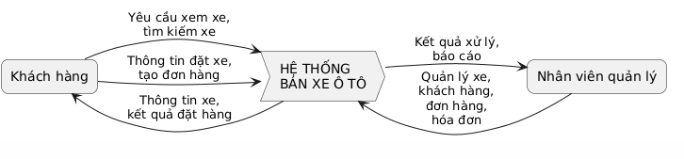

Hình 2.1.1 Sơ đồ DFD mức 0

### **2.2.2 Sơ đồ DFD mức 1**

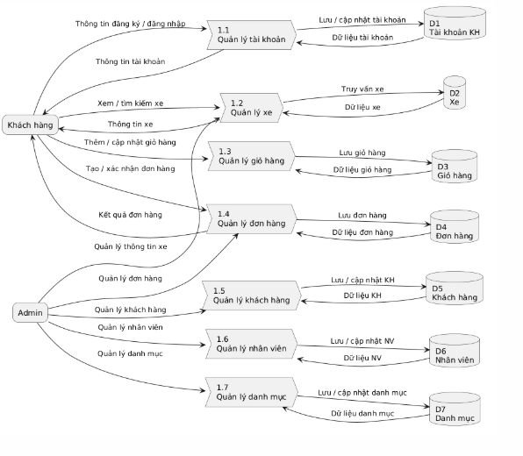

Hình 2.1.2 Sơ đồ DFD mức 1

### **2.1.3 Sơ đồ DFD mức 2**

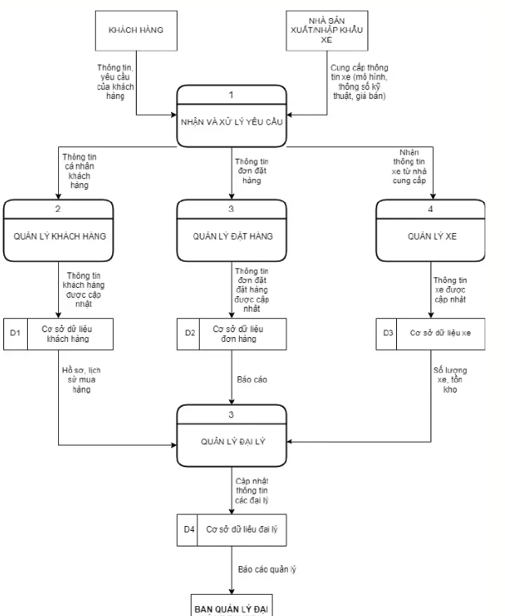

Hình 2.1.3 Sơ đồ DFD mức 2

## **2.2** **SƠ ĐỒ ERD**

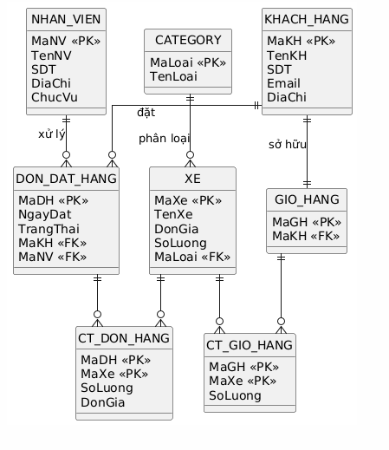

Hình 2‑2.1 . Sơ đồ ERD hiện thực đề tài

# **CHƯƠNG 3: HIỆN THỰC ĐỀ TÀI**

**3.1 GIAO DIỆN VÀ CHỨC NĂNG NGƯỜI DÙNG**

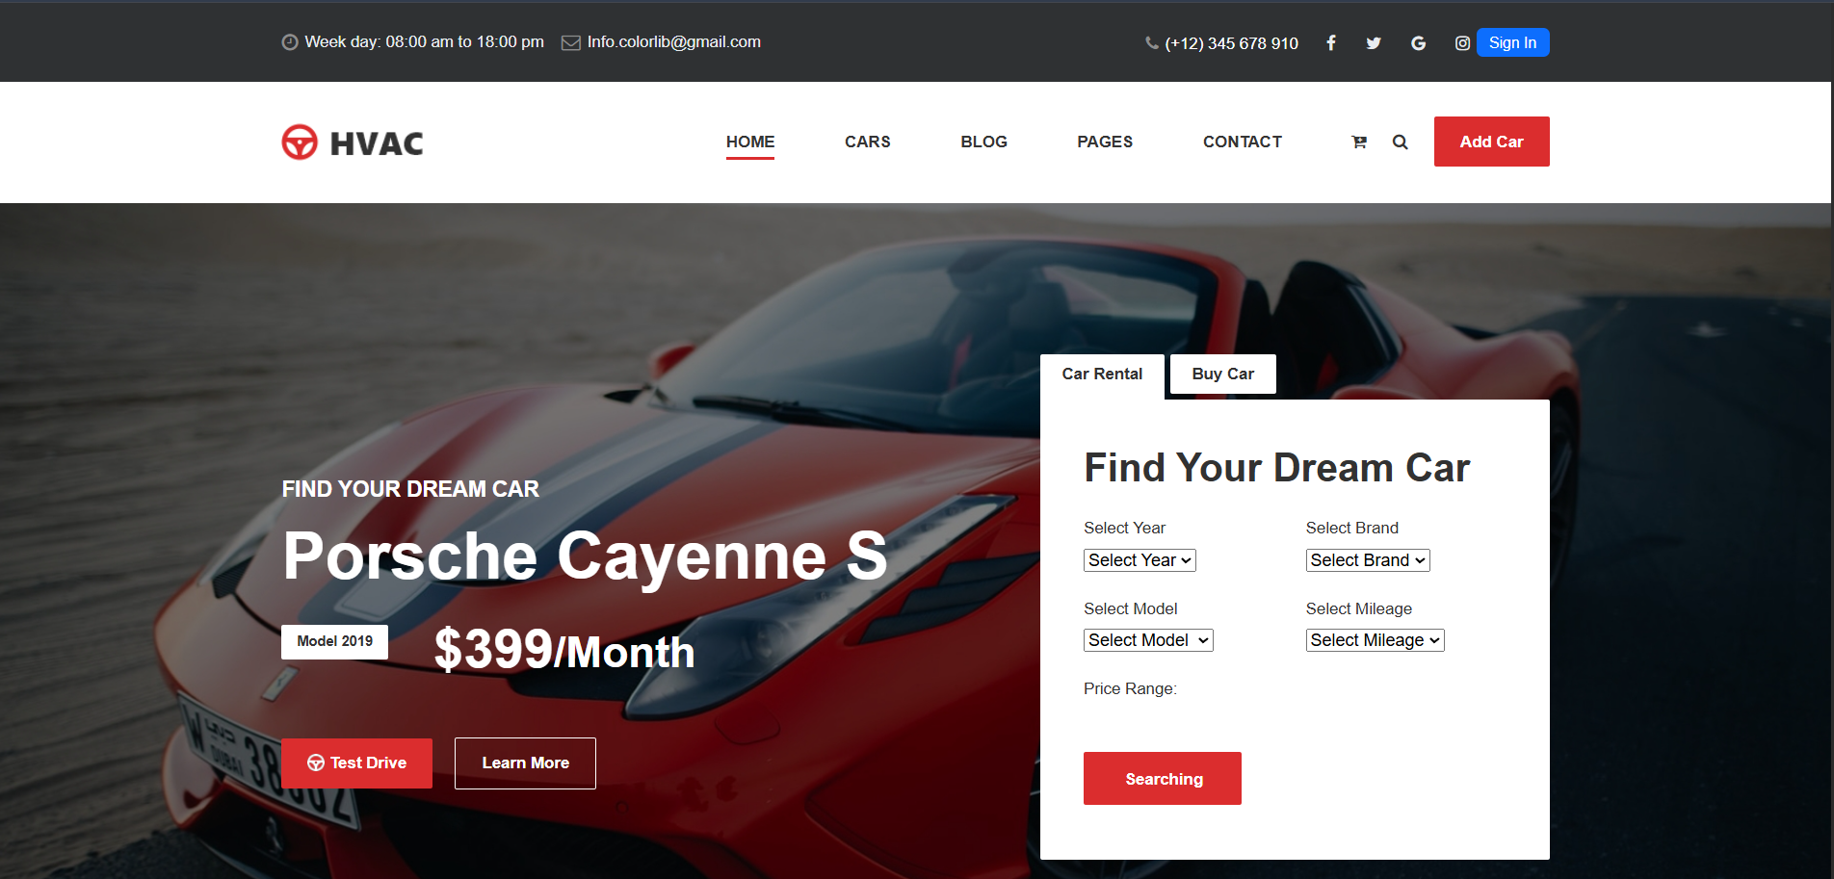

Hình 3.1: Giao diện trang chủ

### **3.1.1 CHỨC NĂNG ĐĂNG KÝ**

Ở trang đăng nhập, nếu người dùng bấm vào Register an account thì hệ thống sẽ chuyển người dùng đến trang đăng ký. Thông tin đăng ký gồm:tên người dùng (first name), họ người dùng (last name), email tài khoản (username), mật khẩu (password) và xác nhận mật khẩu (Confirm password).

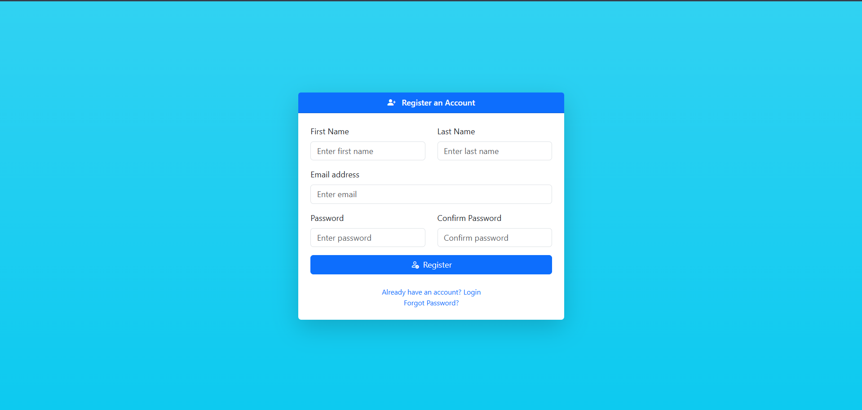

Hinh 3.1.1: Giao diện đăng ký

Nếu người dùng nhập sai email hoặc email không có trong cơ sở dữ liệu thì hệ thống sẽ thông báo wrong email.

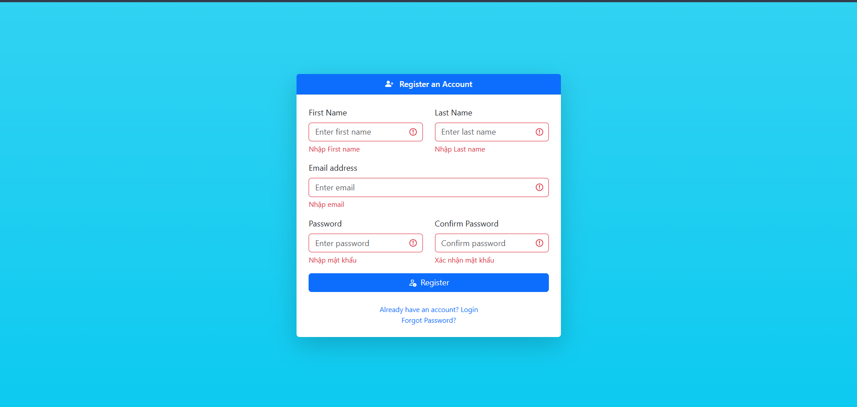

Hình 3.1.2: Giao diện đăng ký – các ràng buộc khi đăng ký

Nếu nhập email sai định dạng thì thông báo email kh hợp lệ hoặc mật khẩu phải đủ 6 ký tự.

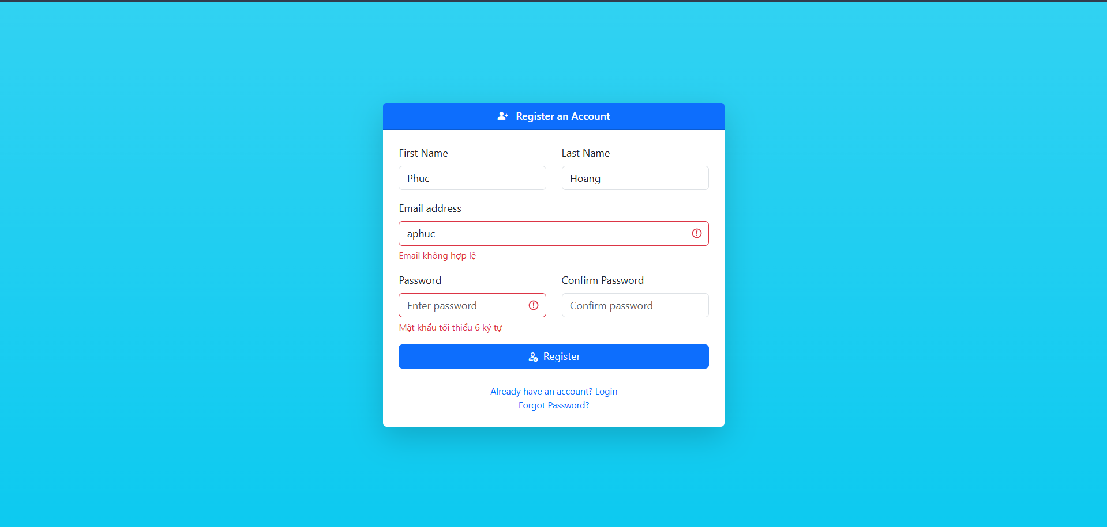

Hình 3.1.3: Giao diện đăng ký – các ràng buộc đinh dạng email vs pass

Nếu nhập mật khẩu lại kh khớp thì thông báo kh khớp

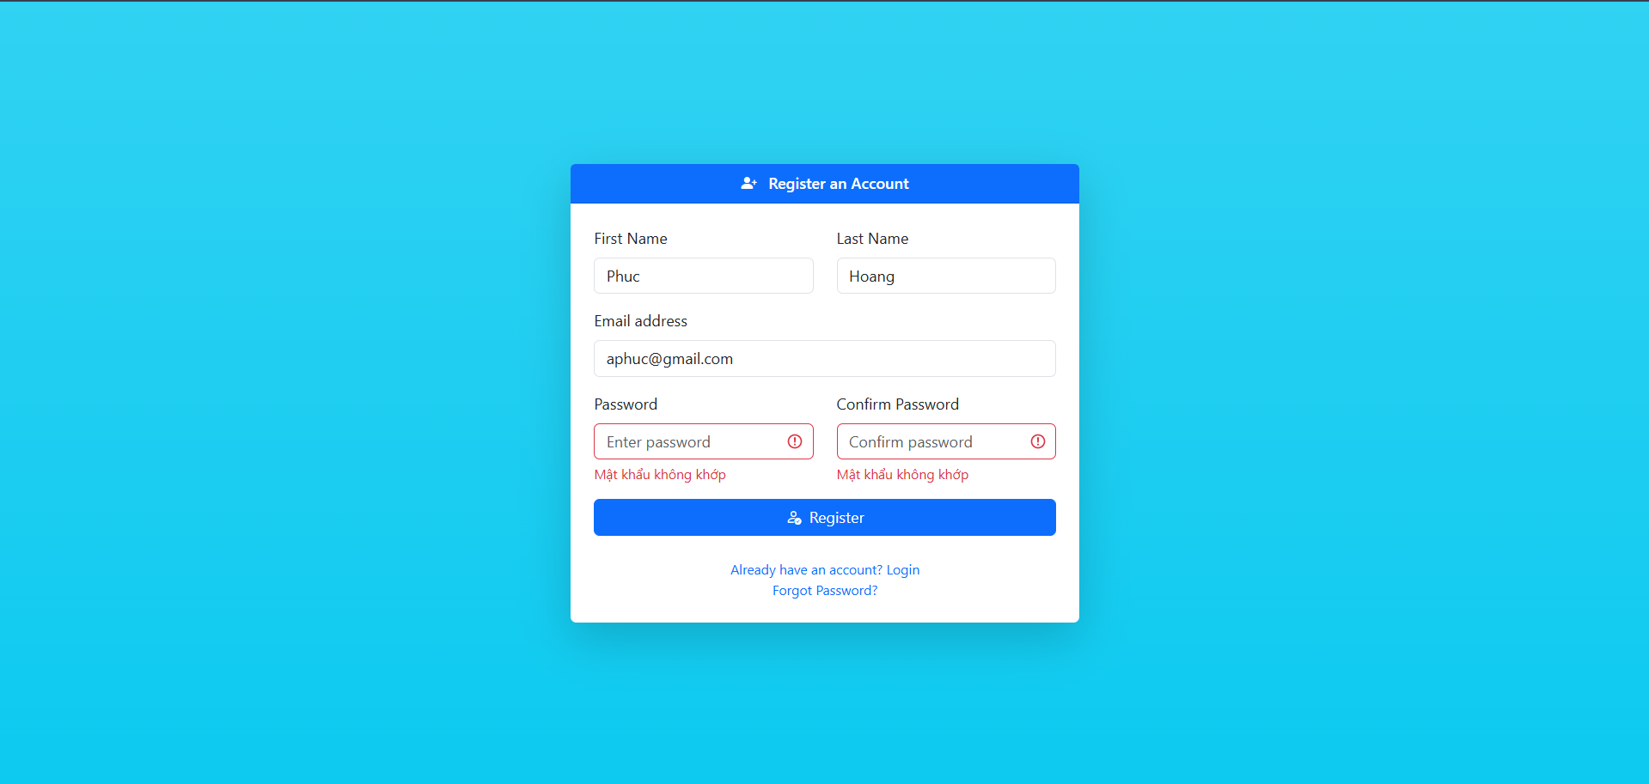

Hình 3.1.4: Giao diện đăng ký – các ràng buộc mật nhật nhập lại

Đăng ký trùng email thông báo trùng

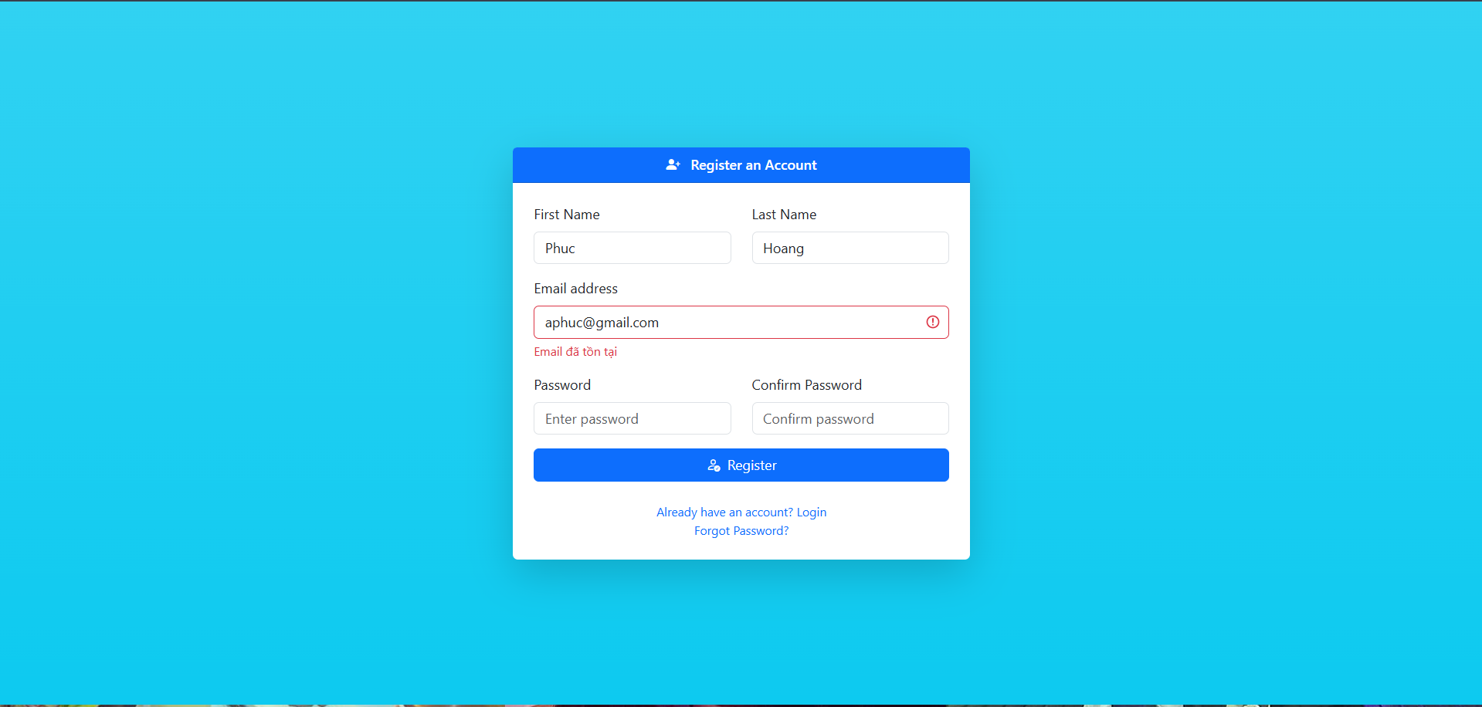

Hình 3.1.4: Giao diện đăng ký – các ràng buộc email không trùng

### 3.2 CHỨC NĂNG ĐĂNG NHẬP

Khi người dùng truy cập vào trang quản lý (admin), hệ thống sẽ yêu cầu người dùng đăng nhập. Thông tin đăng nhập gồm: email tài khoản (username) và mật khẩu (password).

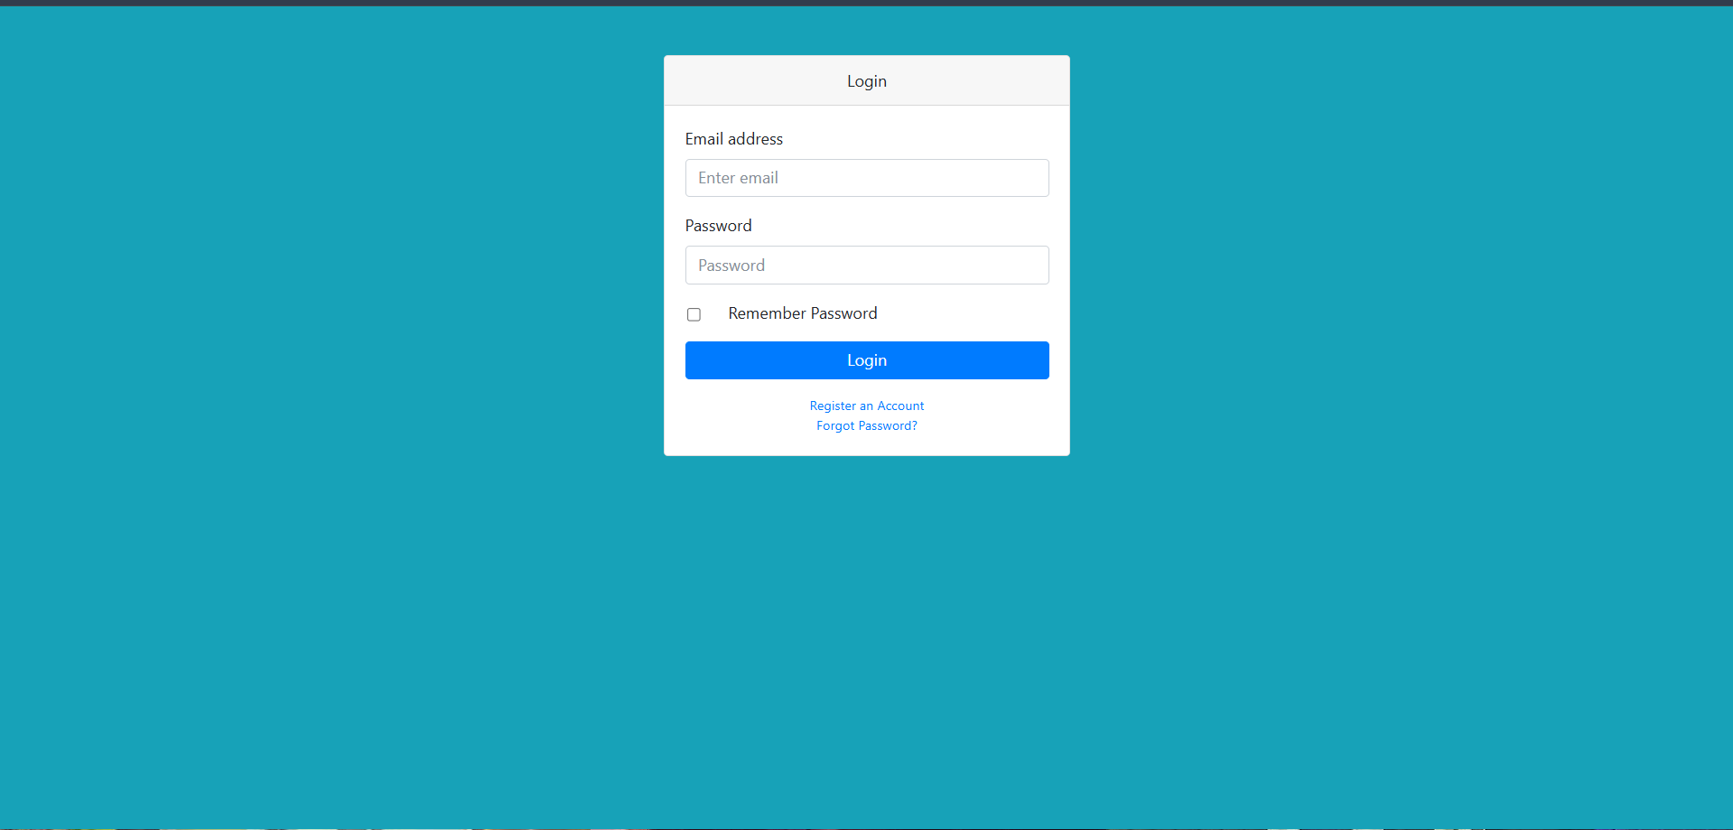

Hình 3.2.1: Giao diện đăng nhập

Nếu người dùng không nhập gì hoặc nhập thiếu trường dữ liệu thì hệ thống sẽ thông báo yêu cầu nhập dữ liệu đó.

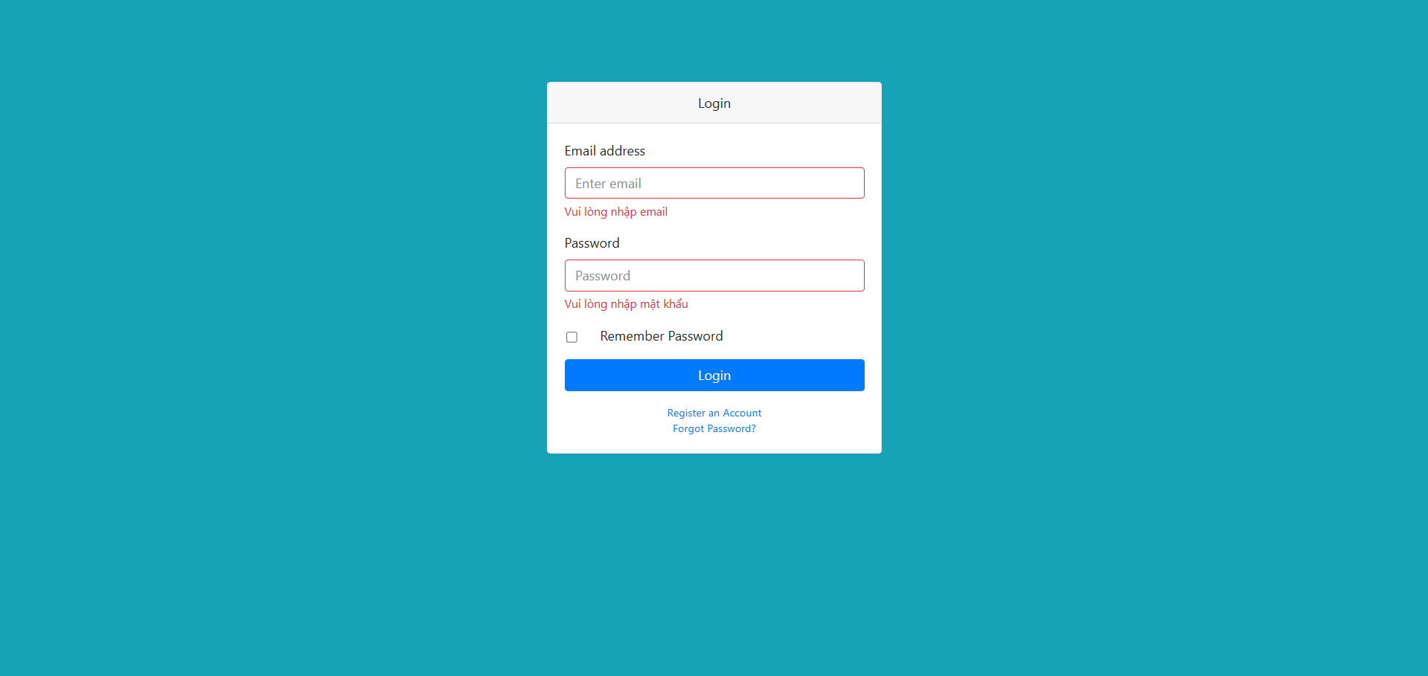

Hình 3.2.2: Các ràng buộc khi đăng nhập

Nếu nhập email sai định dạng thì thông báo email kh hợp lệ

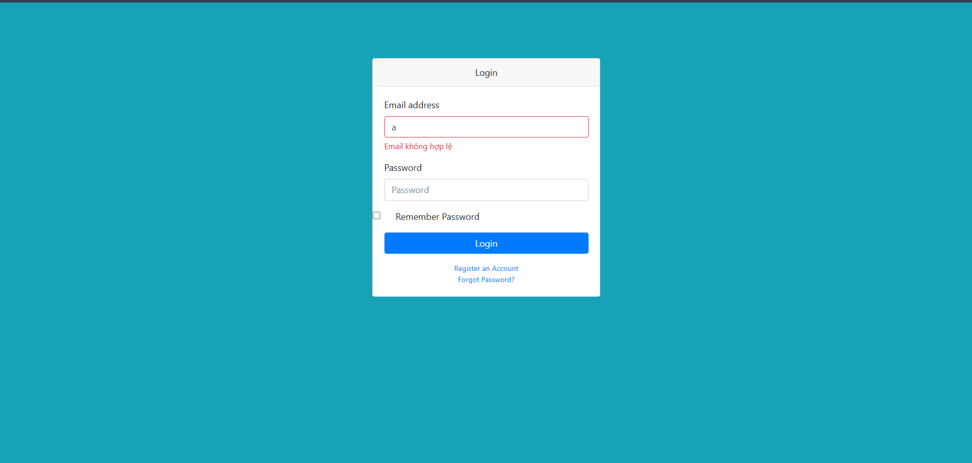

Hình 3.2.3: Các ràng buộc khi nhập email không đúng định dạng

Thông báo chưa nhập mật khẩu

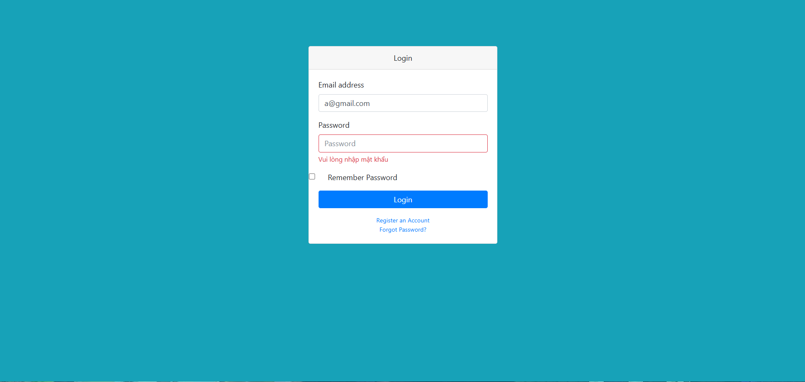

Hình 3.2.4: Các ràng buộc khi chưa nhập mật khẩu

Thông báo email đăng nhập không tồn tại

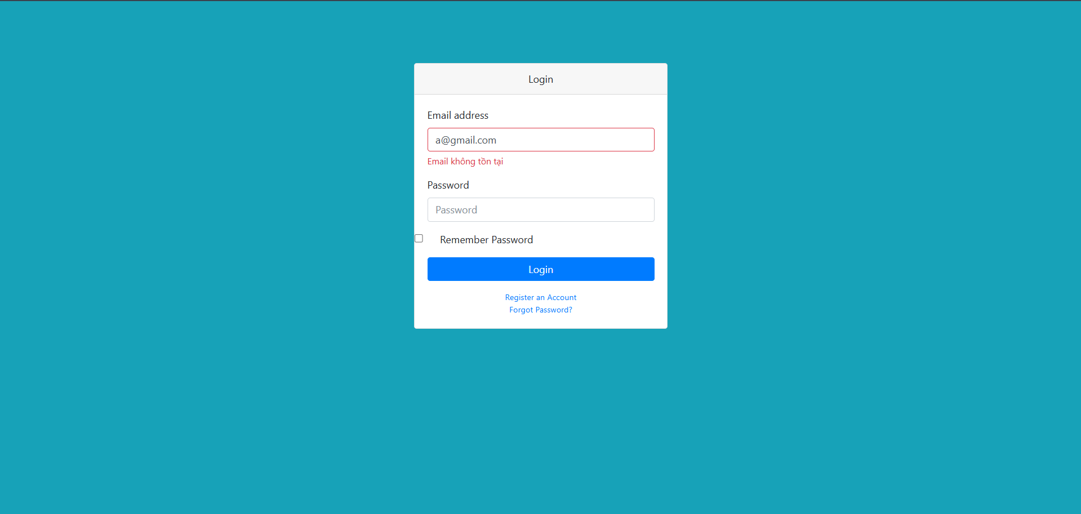 Hình 3.2.5: Thông báo khi nhập email không tồn tại

Sau khi đăng nhập thành công thì trang sẽ chuyển về trang chủ (đối với người dung) và sẽ chuyển đến trang admin (đối với tài khoản admin). Và sẽ có các chức năng sau khi đăng nhập.

**SAU KHI ĐĂNG NHẬP**

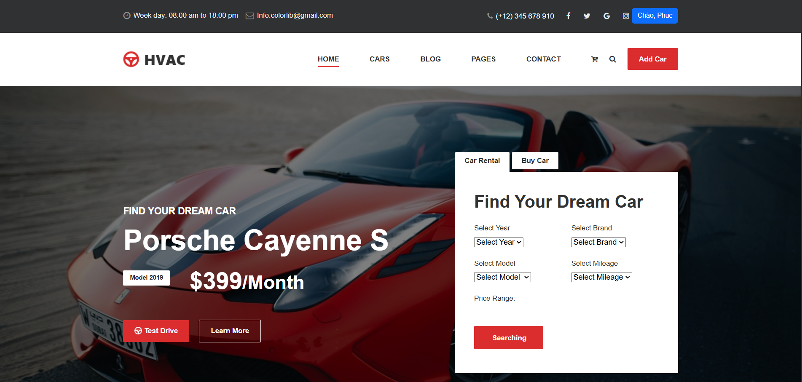

Hình 3.2.6: Giao diện khi đăng nhập

### 3.3 CHỨC NĂNG HIỂN THỊ SẢN PHẨM

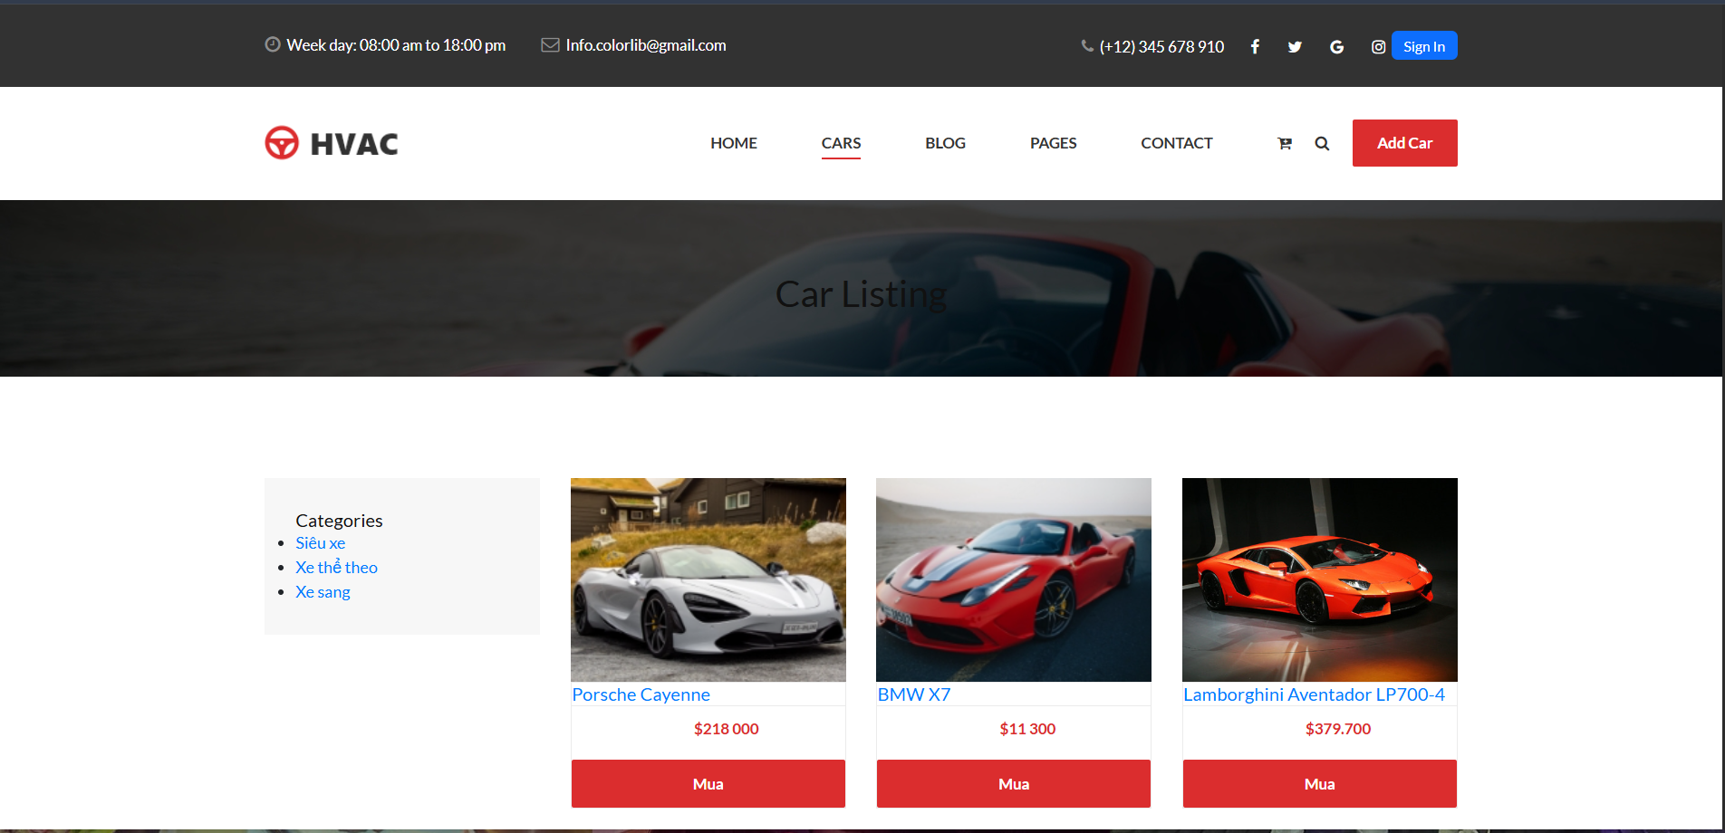

Hình 3.3.1: Giao diện trang cars

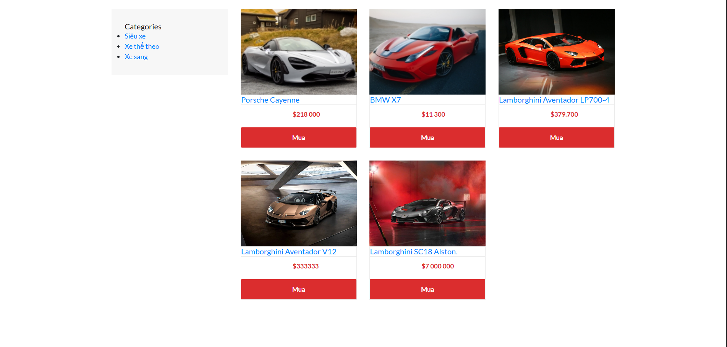

Hình 3.3.2: Giao diện trang cars

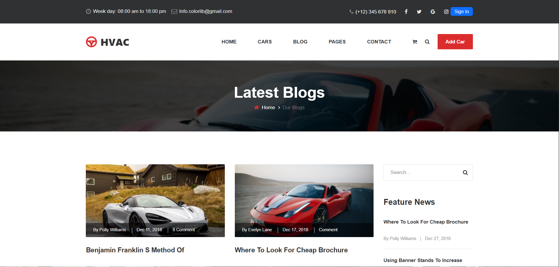

Hình 3.3.3: Giao diện trang blog

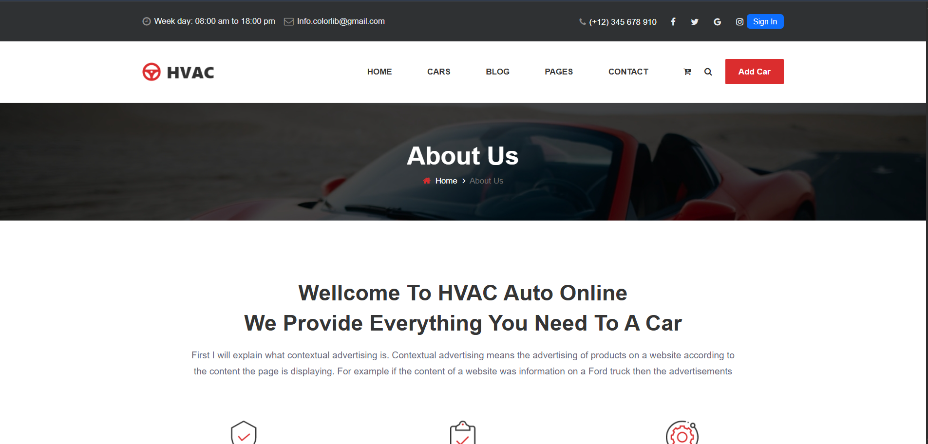

*Hình 3.3.3: Giao diện trang about*

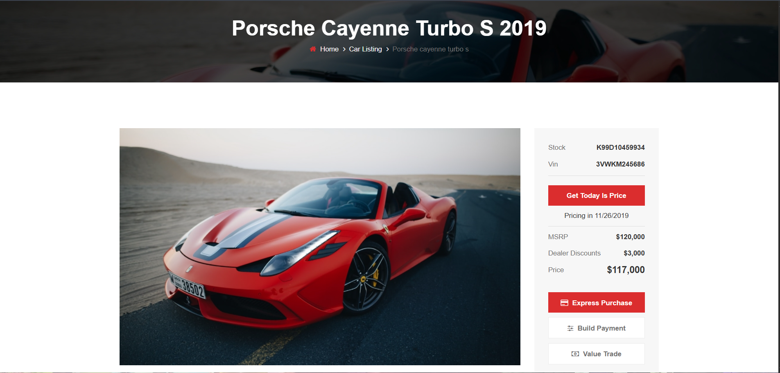

Hình 3.3.4: Giao diện trang car-details

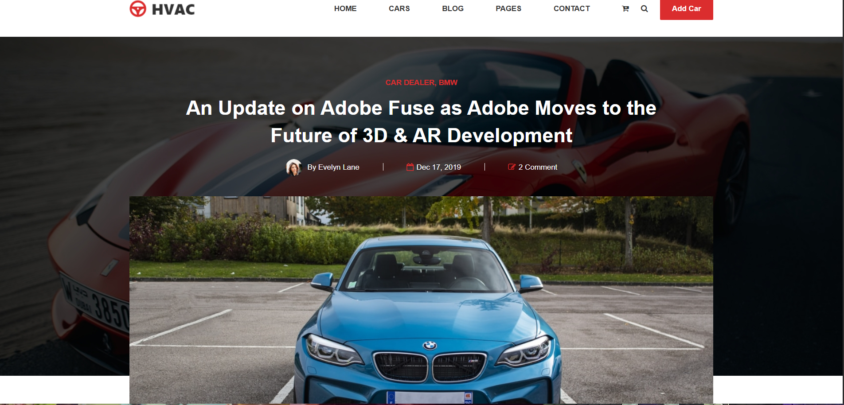

Hình 3.3.5: Giao diện trang blog-details

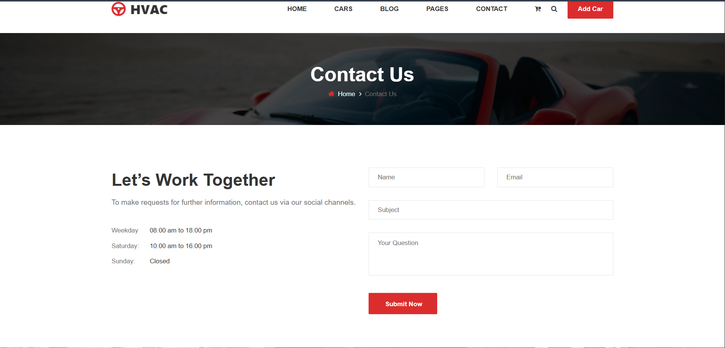

Hình 3.3.6: Giao diện trang contact

*Sau khi đăng nhập thành công:*

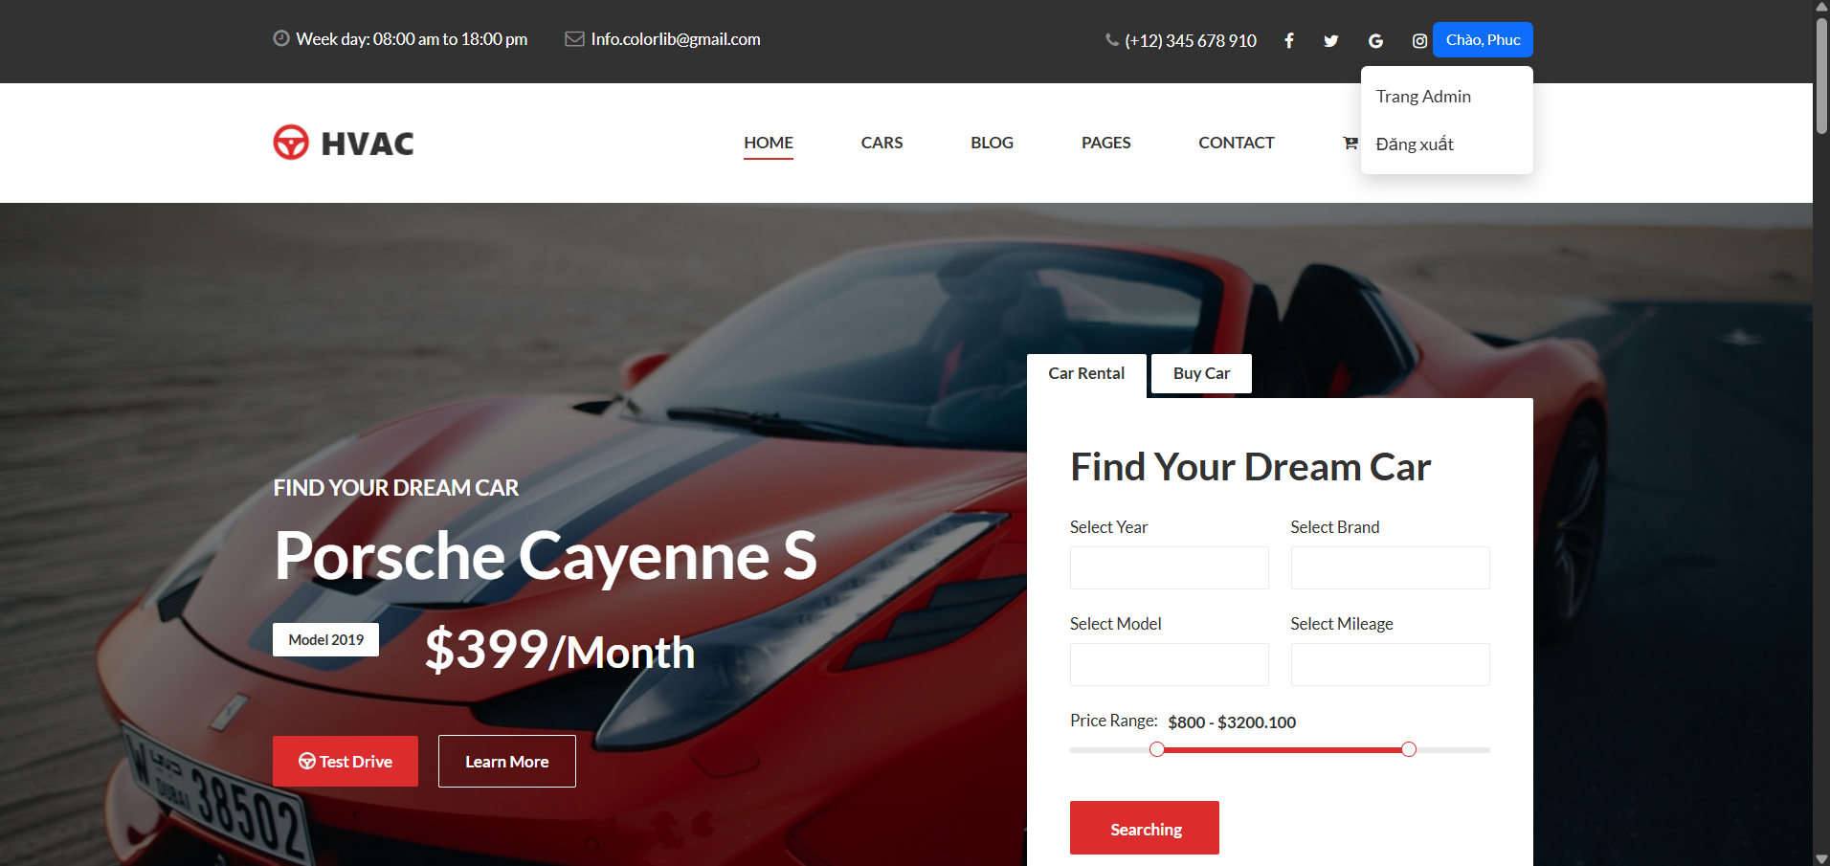

Hình 3.3.7: Chuyển qua quản lý admin hoặc đăng xuất

## **3.4 CHỨC NĂNG TRANG ADMIN**

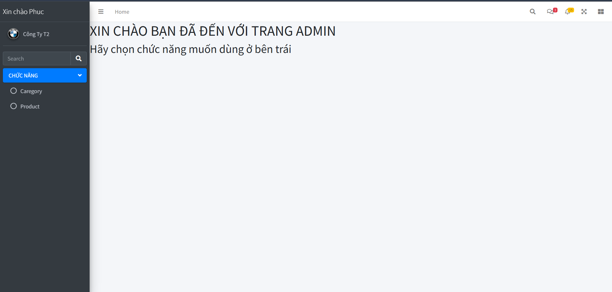

Hình 3.4.1: Giao diện trang admin

### **3.4.1 Chức năng quản lý danh mục**

Khi người dùng chọn mục category trong trang quản lý thì hệ thống sẽ hiện trang quản lý danh mục với danh sách danh mục và các nút thêm mới và các chức năng sửa, xóa từng danh mục.

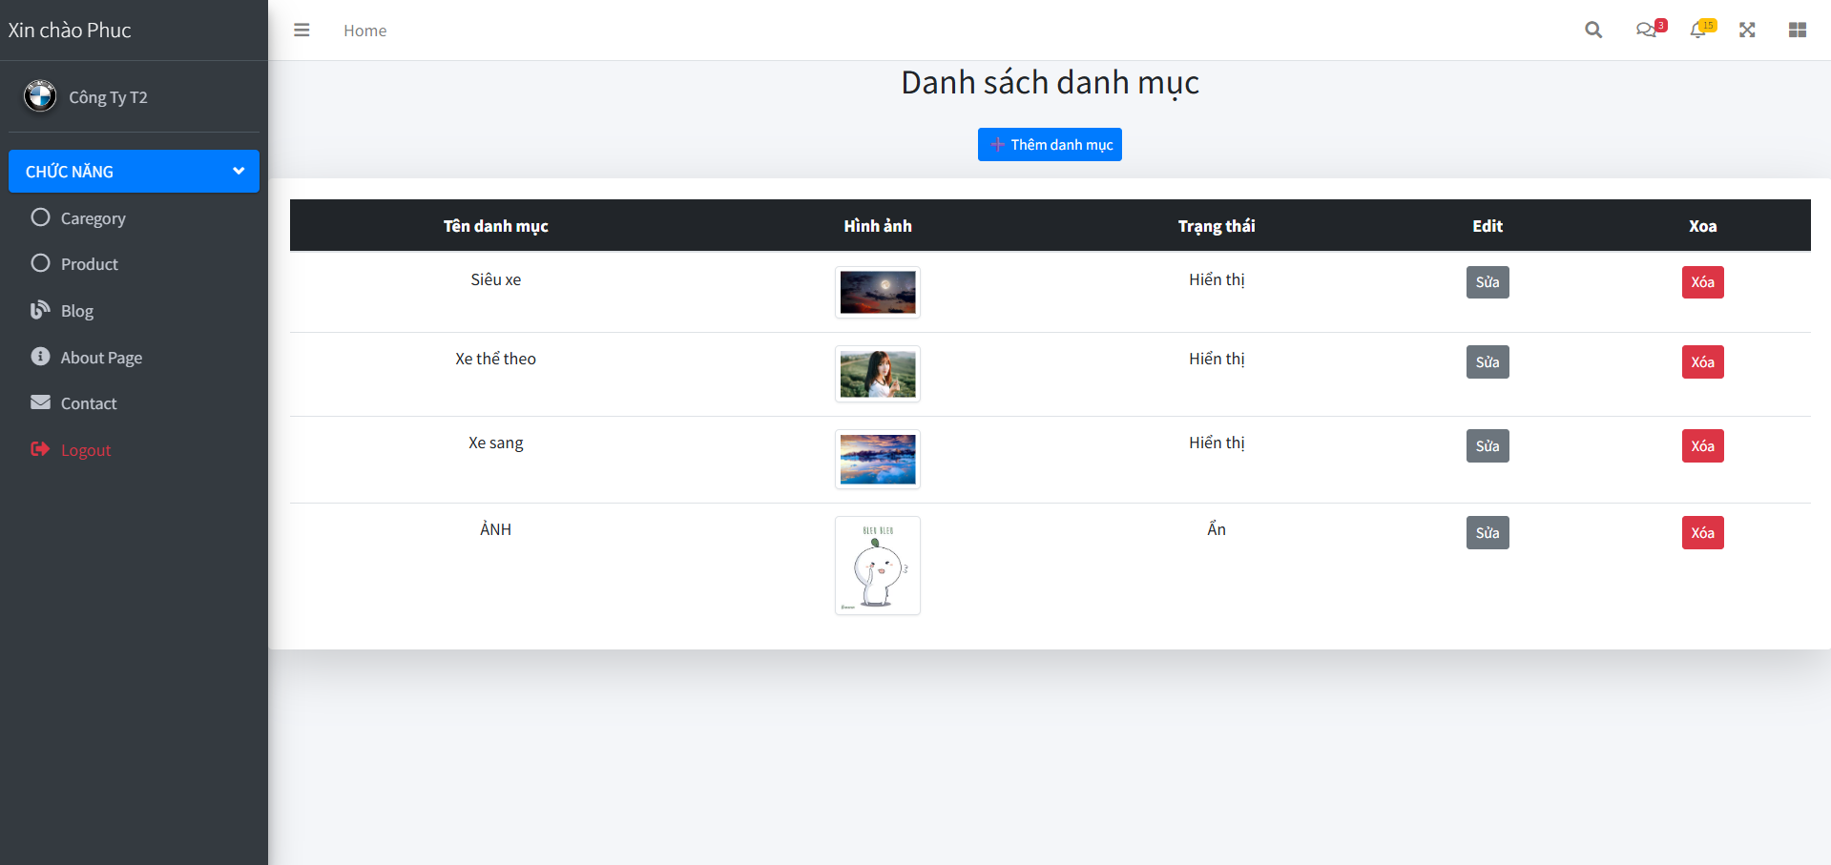Hình 3.4.1.1: Giao diện trang category

#### **3.4.1.1 Thêm mới danh mục**

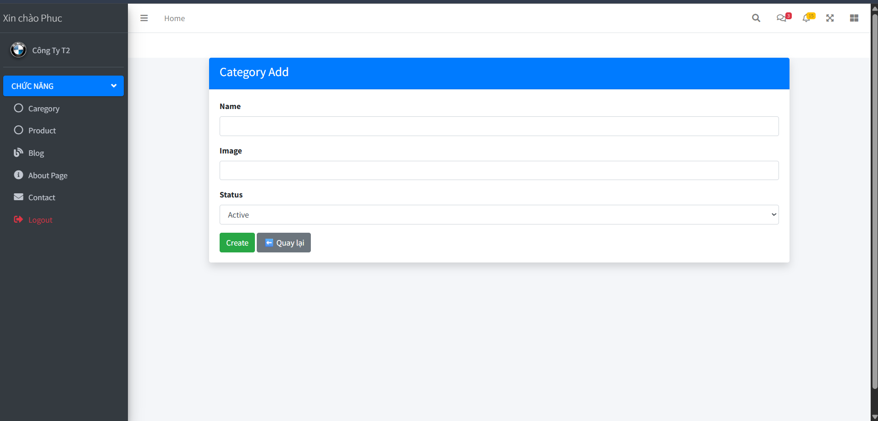

Hình 3.4.1.2: Giao diện trang thêm category

#### **3.4.1.2 Sửa danh mục**

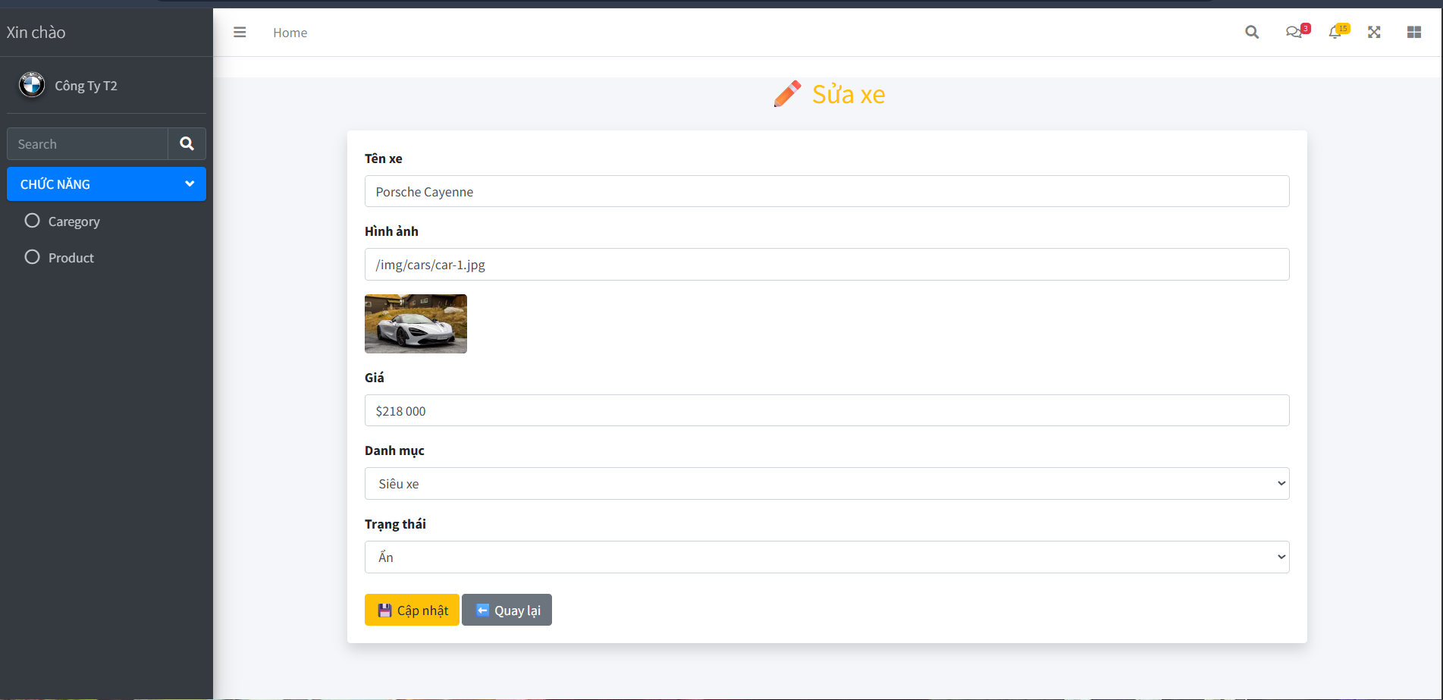

Hình 3.4.1.3: Giao diện trang sửa category

#### **3.4.1.3 Xóa danh mục**

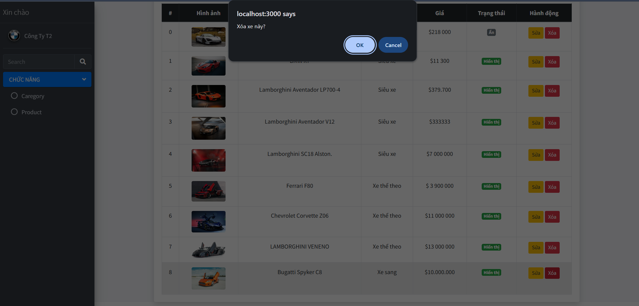

Hình 3.4.1.4: Giao diện trang xóa category

### **3.4.2 Chức năng quản lý sản phẩm**

Khi người dùng chọn mục product trong trang quản lý thì hệ thống sẽ hiện trang quản lý sản phẩm với danh sách các sản phẩm và các nút thêm mới và các chức năng sửa, xóa từng sản phẩm.

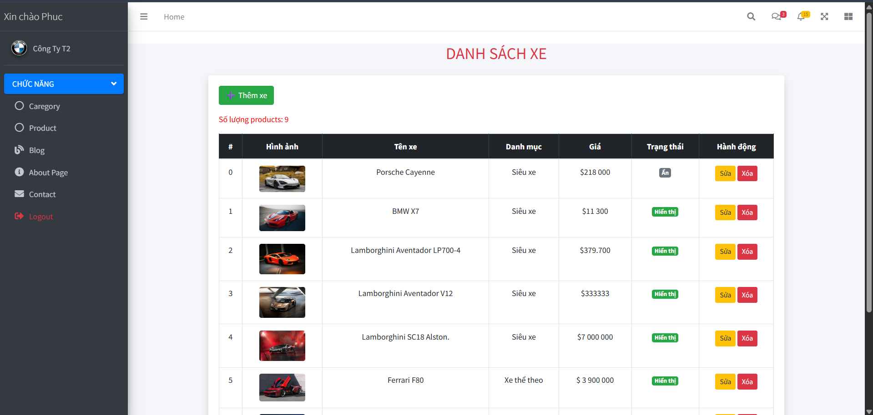

Hình 3.4.2.1: Giao diện trang xem sản phẩm

#### **3.4.2.1 Thêm mới sản phẩm**

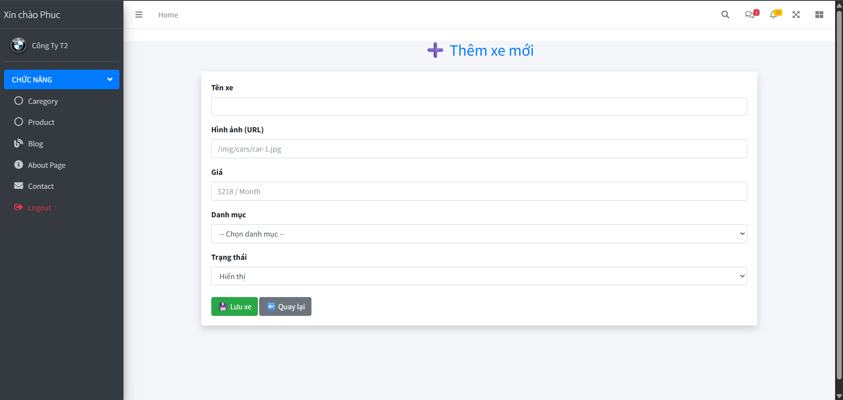

Hình 3.4.2.1: Giao diện trang thêm sản phẩm

#### **3.4.2.2 Sửa sản phẩm**

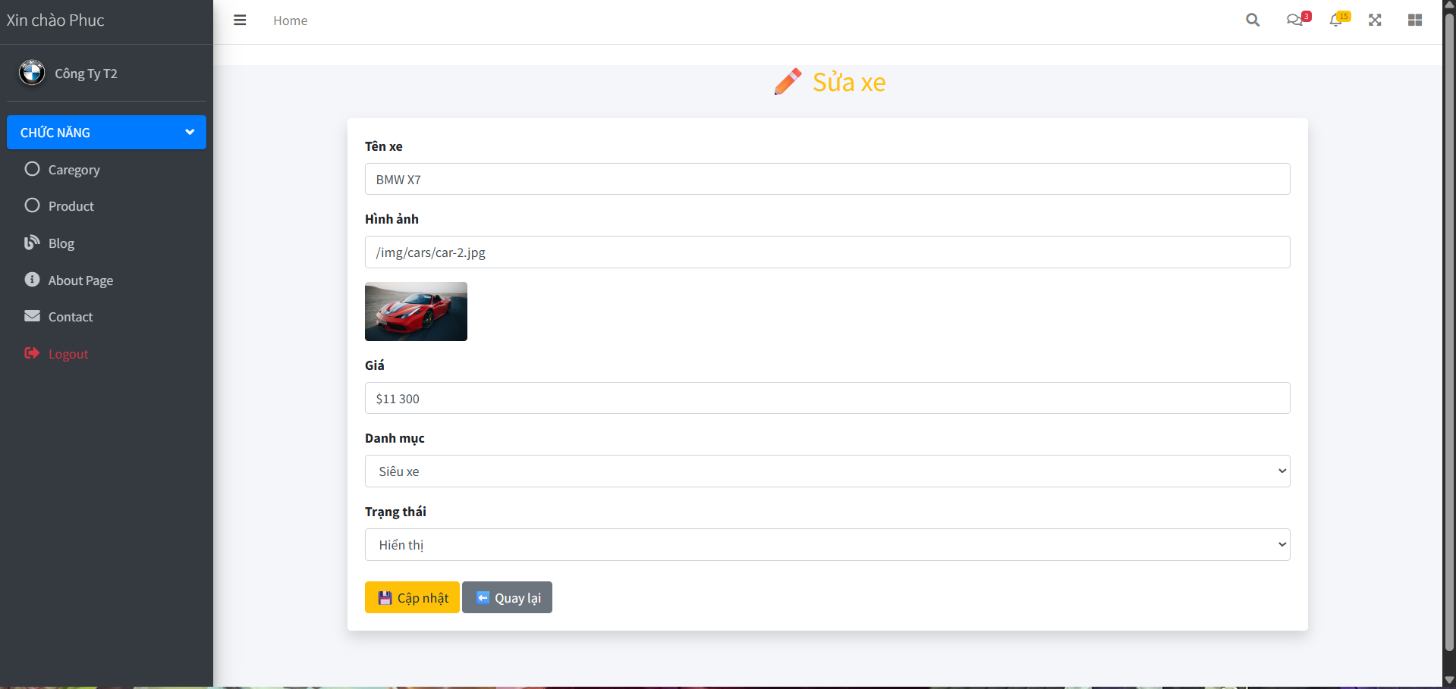

Hình 3.4.2.2: Giao diện trang sửa sản phẩm

#### **3.4.2.3 Xóa sản phẩm**

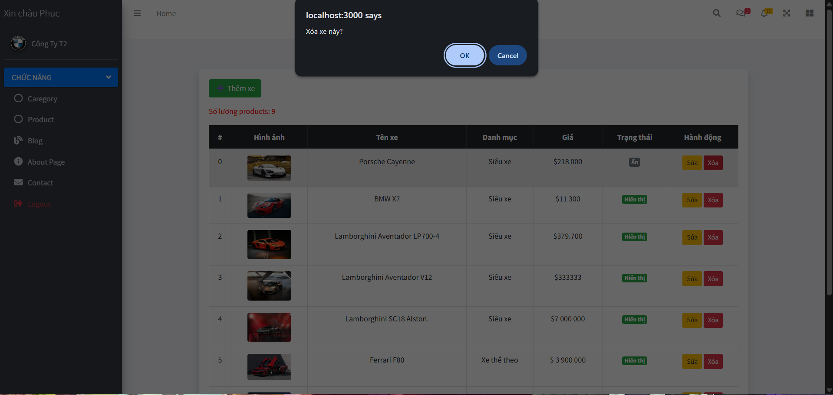

Hình 3.4.2.2: Giao diện trang xóa sản phẩm

### **3.4.3 Chức năng quản lý blog**

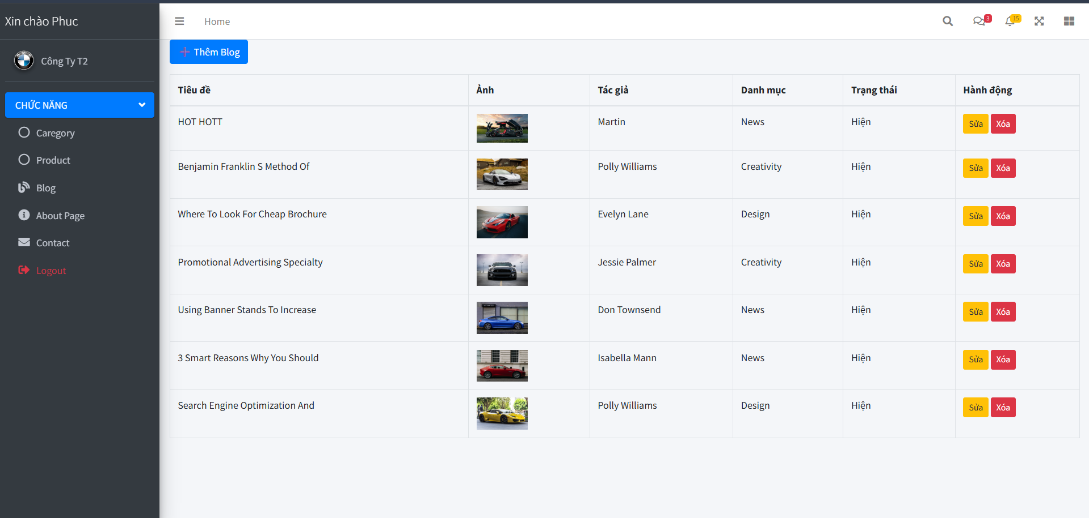

Hình 3.4.3.1: Giao diện trang blog

#### **3.4.3.1 Thêm blog**

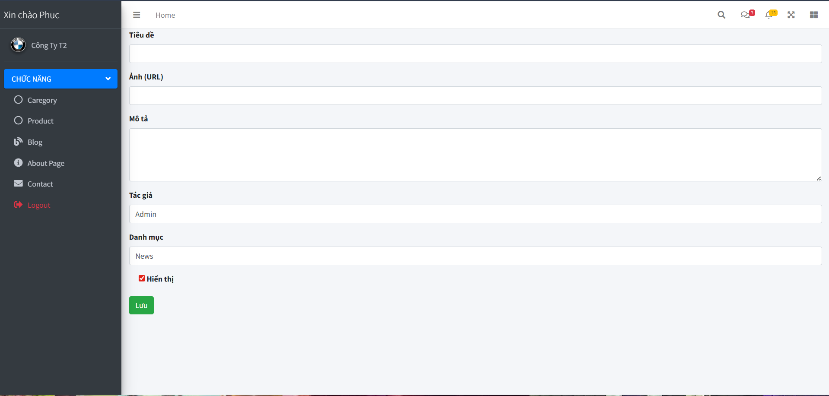

Hình 3.4.3.2: Giao diện trang thêm blog

#### **3.4.3.2 Sửa blog**

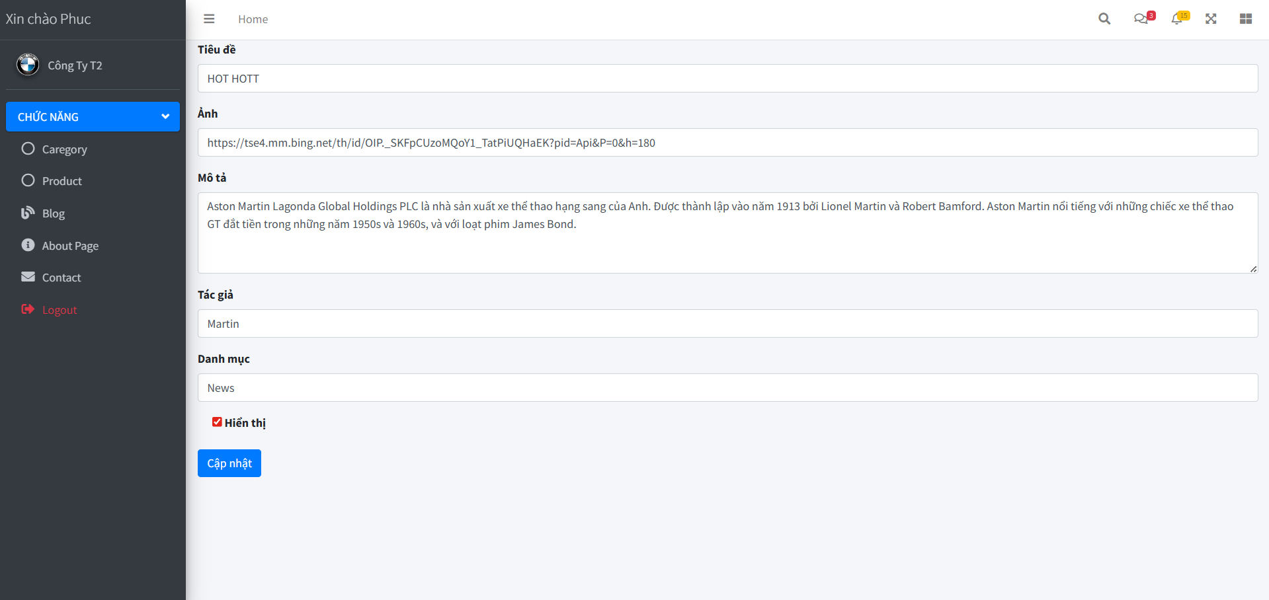

Hình 3.4.3.3: Giao diện trang sửa blog

#### **3.4.3.3 Xóa blog**

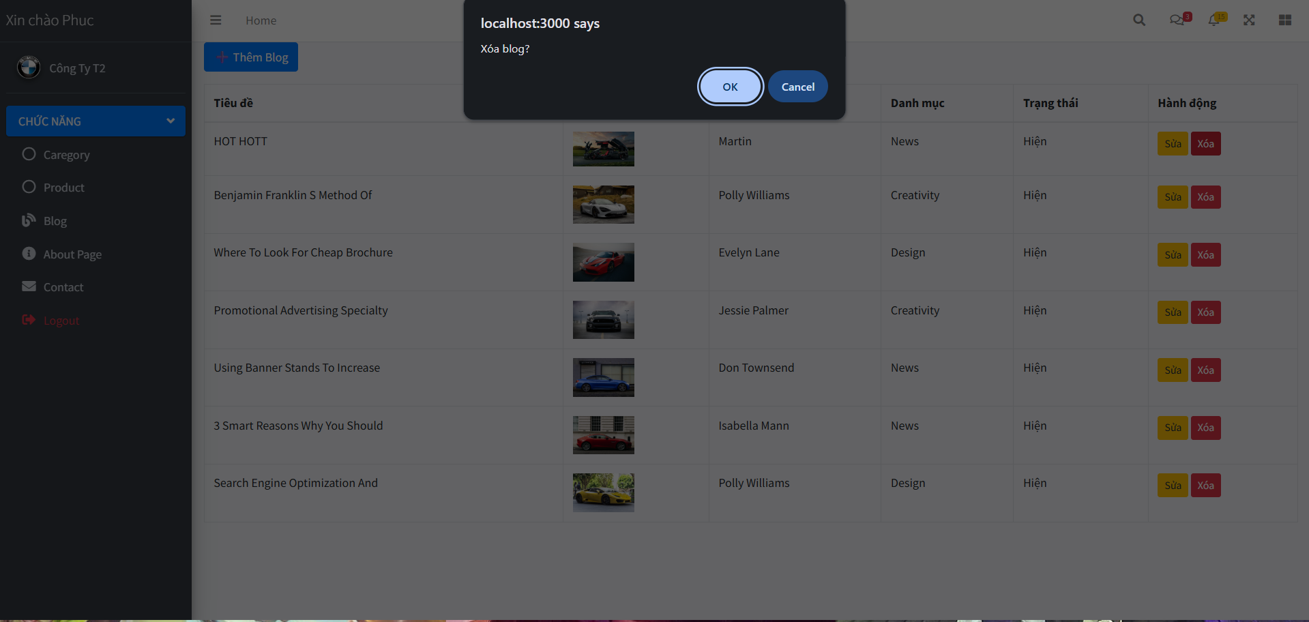

Hình 3.4.3.4: Giao diện trang xóa blog

### **3.4.4 Chức năng quản lý about**

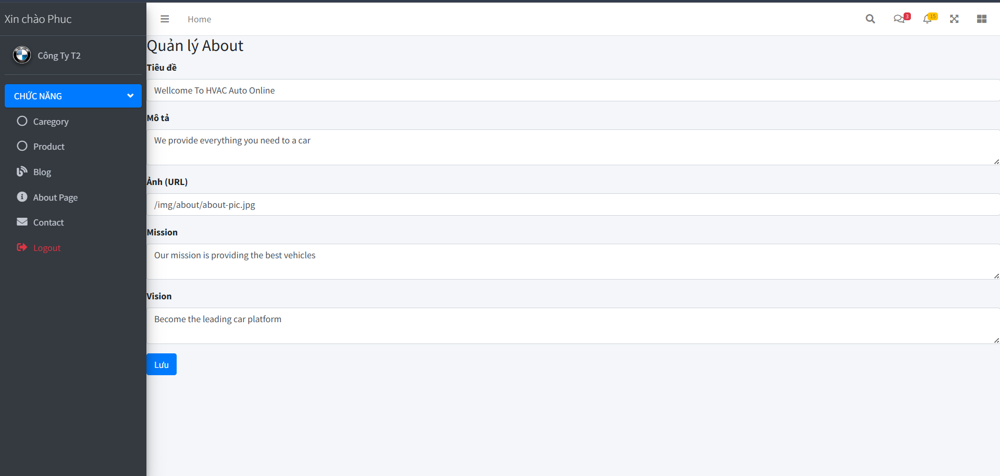

Hình 3.4.4.1: Giao diện trang about

### **3.4.5 Chức năng quản lý contact**

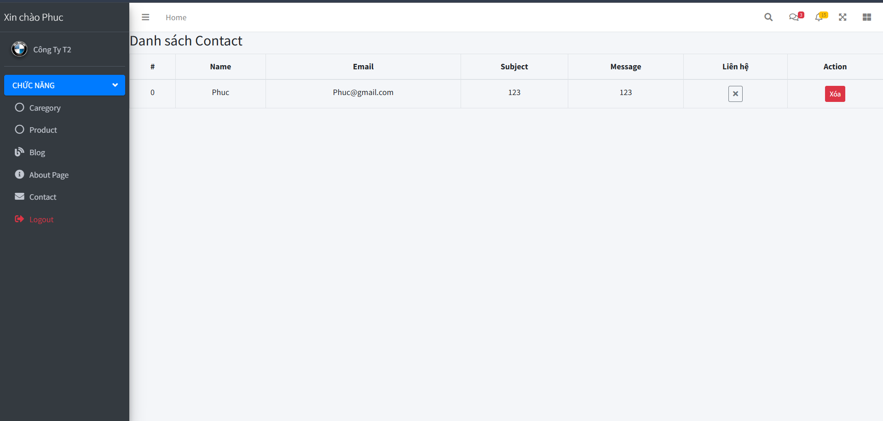

Hình 3.4.5.1: Giao diện trang contact

# **Chương 4: Kết luận**

## **4.1 KẾT QUẢ ĐẠT ĐƯỢC**

Sau khoảng 10 tuần vừa học vừa thực hiện đồ án, đề tài “Xây dựng website bán xe ô tô trực tuyến” đã hoàn thành được các mục tiêu đề ra ban đầu.

* Về mặt chức năng:  
  Hệ thống website đã được xây dựng với hai phân hệ chính:
  + Người dùng:
    - Đăng ký, đăng nhập và quản lý tài khoản
    - Xem danh sách xe ô tô
    - Tìm kiếm và lọc xe theo nhu cầu
    - Xem chi tiết thông tin xe và gửi yêu cầu mua xe hoặc tư vấn
  + Quản trị viên (Admin):
    - Quản lý danh mục xe
    - Quản lý thông tin xe ô tô (thêm, sửa, xóa)
    - Quản lý trạng thái xe
    - Quản lý thông tin người dùng và cập nhật mật khẩu
* Về công nghệ:  
  Trong quá trình thực hiện đồ án, sinh viên đã tiếp cận và nắm được cách sử dụng NodeJS (Express) cho backend, Handlebars cho giao diện và MongoDB/MySQL cho việc quản lý dữ liệu.
* Về cơ sở dữ liệu:  
  Đã thiết kế và xây dựng được cơ sở dữ liệu phục vụ cho hệ thống bán xe ô tô, đồng thời hiểu rõ hơn về cách tổ chức dữ liệu và thực hiện các thao tác truy vấn.

## **4.2 HẠN CHẾ**

Do đây là đồ án website đầu tay, thời gian thực hiện có hạn và kinh nghiệm thực tế còn chưa nhiều nên hệ thống vẫn còn một số hạn chế:

* Một số chức năng quản lý chưa được hoàn thiện đầy đủ, còn thiếu một số thao tác nâng cao
* Chưa tích hợp chức năng thanh toán trực tuyến.
* Chưa xử lý sâu các vấn đề nghiệp vụ thực tế của hệ thống bán xe ô tô.
* Giao diện và hiệu năng hệ thống chưa được tối ưu hoàn toàn.

## **4.3 KẾT LUẬN**

Thông qua quá trình thực hiện đồ án, em nhận thấy bản thân mới chỉ hoàn thành được khoảng 7/10 so với mục tiêu mong muốn. Tuy nhiên, đồ án đã giúp em tích lũy được nhiều kinh nghiệm quý báu trong việc phân tích yêu cầu, thiết kế hệ thống và tổ chức mã nguồn trước khi bắt tay vào lập trình.

Sau 10 tuần học tập và thực hiện, em cảm thấy bản thân đã tiến bộ rõ rệt, biết cách tổ chức cấu trúc thư mục hợp lý hơn, đặt tên biến và tên file rõ ràng, dễ hiểu hơn. Nhìn chung, đồ án này mang lại rất nhiều giá trị và bài học thực tế, là nền tảng quan trọng cho việc học tập và phát triển trong tương lai.

# **CHƯƠNG 5:HƯỚNG PHÁT TRIỂN**

Trong tương lai, hệ thống website bán xe ô tô trực tuyến có thể tiếp tục được nghiên cứu và phát triển thêm nhằm nâng cao tính hoàn thiện, mở rộng chức năng và đáp ứng tốt hơn nhu cầu thực tế của người dùng cũng như doanh nghiệp. Một số hướng phát triển cụ thể như sau:

* Tích hợp chức năng thanh toán trực tuyến:  
  Bổ sung các hình thức thanh toán như ví điện tử, chuyển khoản ngân hàng hoặc cổng thanh toán trực tuyến nhằm hỗ trợ người dùng đặt mua xe nhanh chóng và thuận tiện hơn.
* Nâng cao bảo mật hệ thống:  
  Áp dụng các biện pháp bảo mật nâng cao như mã hóa dữ liệu, xác thực hai lớp (OTP), phân quyền người dùng chi tiết hơn để đảm bảo an toàn thông tin.
* Phát triển giao diện nâng cao:  
  Cải tiến giao diện người dùng theo hướng hiện đại hơn, tối ưu trải nghiệm trên thiết bị di động (responsive, mobile-first), đồng thời nâng cao tốc độ tải trang.
* Mở rộng chức năng nghiệp vụ:  
  Bổ sung các chức năng như quản lý đơn hàng, lịch sử giao dịch, đánh giá xe, bình luận và so sánh các mẫu xe để hỗ trợ người dùng đưa ra quyết định mua xe tốt hơn.
* Phát triển hệ thống quản trị:  
  Hoàn thiện các chức năng cho quản trị viên như thống kê doanh thu, báo cáo số lượng xe bán ra, quản lý nội dung website và theo dõi hành vi người dùng.
* Tích hợp công nghệ mới:  
  Nghiên cứu áp dụng các công nghệ mới như ReactJS cho frontend, RESTful API hoàn chỉnh hoặc tích hợp AI gợi ý xe phù hợp với nhu cầu người dùng.

**LỜI KẾT**

Trong suốt gần hai tháng triển khai đề tài, em đã có cơ hội tiếp cận và vận dụng nhiều kiến thức quan trọng trong lĩnh vực phát triển ứng dụng web. Quá trình xây dựng hệ thống bán sách trực tuyến bằng NodeJS với framework là ExpressJS không chỉ giúp em hiểu rõ hơn về cách tổ chức và vận hành một ứng dụng phía server, mà còn củng cố khả năng áp dụng mô hình kiến trúc hợp lý trong phát triển phần mềm.

Việc kết hợp với giao diện sử dụng Bootstrap cũng góp phần nâng cao kỹ năng thiết kế và tùy biến giao diện, giúp sản phẩm thân thiện, trực quan và đáp ứng yêu cầu sử dụng thực tế. Bên cạnh kiến thức chuyên môn, em còn rèn luyện được nhiều kỹ năng cần thiết như lập kế hoạch, quản lý tiến độ, phân tích vấn đề và xử lý tình huống trong suốt quá trình thực hiện đồ án.

Mặc dù đã nỗ lực hoàn thành trong phạm vi và thời gian quy định, sản phẩm chắc chắn vẫn không tránh khỏi những thiếu sót. Em kính mong nhận được những ý kiến đóng góp từ thầy để có thể hoàn thiện sản phẩm tốt hơn, đồng thời tích lũy thêm kinh nghiệm cho các dự án sau này.

Em xin trân trọng cảm ơn.